珠海高新区第八批新引进青年人才租房补贴
申报指南（旧版）

根据《珠海高新区新引进青年人才租房补贴暂行规定（修订）》（珠高〔2017〕53号），为做好珠海高新区第八批新引进青年人才租房补贴（以下简称“租房补贴”）申报受理工作，现制定申报指南如下：
- 申报对象
高新区主园区注册登记并纳税的企业（不含分公司）2015年7月1日后新引进的青年人才，包括接收的应届毕业生、新调入的在职人才、新引进的归国留学人员等。
二、补贴期限
本批申报的补贴期限为2018年10月—2019年8月，申报月数最长11个月。
三、申请人资格
（一）具有全日制本科以上学历、学士以上学位，或教育部认可的海外同等学历（学位）；
（二）与我区企业签订劳动合同并依法缴纳社会保险费；
（三）租住在高新区主园区（美丽湾以北往金鼎方向，含金鼎、淇澳、唐家地区，不含美丽湾）；
（四）本人、配偶及未成年子女在珠海市范围内无自有住房、未入选共有产权房配额名单，且企业未给员工提供住房；
（五）符合相关年龄条件：本科未满30周岁、硕士未满35周岁、博士未满50周岁、高级技能人才未满50周岁，年龄计算截止到申报当月。
（六）截至2019年9月20日必须正常在职。
四、补贴标准
符合条件的申请人可享受36个月的租房补贴，补贴标准为：
- 具有博士学位的，1200元/月；
- 具有硕士学位的，800元/月；
- 具有全日制本科学历、学士学位的，400元/月；
- 高级技能人才，400元/月。
五、申报程序及方法
新引进青年人才租房补贴申报采用网络系统申报，不接受纸质资料申报。申请人需登录珠海高新区“凤凰计划”人才补贴申报系统（http://14.29.69.132:9093）（以下简称“人才补贴申报系统”）进行相关操作。具体操作可参照人才补贴申报系统登录页面底部的“系统使用说明”。
申报流程图：

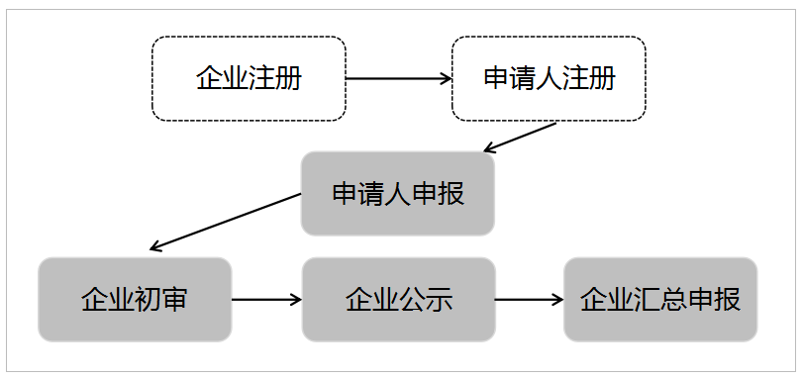
（一）申报。
1. 企业注册。申请人所在企业登录人才补贴申报系统进行企业注册获得“企业编码”，并于5个工作日内登录系统查询注册审核意见。
2. 申请人注册。申请人所在企业注册成功之后，申请人凭“企业编码”在人才补贴申报系统进行个人注册。
3. 申请人申报。注册成功之后登录人才补贴申报系统填报、提交《珠海高新区新引进青年人才租房补贴申请表》。
注：若在本区企业间跳槽的，必须先在个人设置中更新本人所属企业编码及名称，再进行申报操作。
4. 企业初审。企业核实申请人提交的申报资料；初审申请人已婚已育状态；初审申请人的申报月数是否正确（同时符合已在本区缴纳社保和已租房）。
5. 企业公示。企业按照《新引进青年人才租房补贴汇总公示模板》将申报人员名单在公司显著位置张榜或公司网站上进行公示（5个工作日）。
6. 企业汇总申报。公示无异议后，企业登录人才补贴申报系统进行租房补贴汇总填报、提交。
注意：企业进行汇总提交后，无法新增申报人员。请提交汇总前，确认所有需要申请的员工均已进行申报操作。
（二）审核。区人才工作部门会同相关部门对申报材料进行审核，拟定发放租房补贴对象名单。
（三）审批。区管委会对发放租房补贴对象名单进行审批。
（四）公示。审批通过的人员名单，在珠海高新区门户网站向社会进行公示，公示期为5个工作日。
（五）发放补贴。经珠海高新区门户网站公示无异议的，由区财政部门将租房补贴发放到企业账户，再由企业发放至员工个人账户。
（六）发放核查。在补贴发放至企业账户的2个月内，企业在系统上传向员工发放补贴的凭证（如银行转账单或签收表等），由区人才工作部门核查，否则不允许进行下次申报。
六、申报时间
申报时间为2019年8月16日至9月15日，其中：
- 个人申报表提交截止时间为9月15日；
- 企业公示开始时间最迟为9月16日；
- 企业汇总申报提交截止时间为9月20日24:00。
注：申报时限内务必完成所有申报流程，包括个人申报、企业初审、企业公示以及企业汇总提交，逾期未完成的不再受理，视为自动放弃申报本批补贴。最终完成申报的状态为“待审核”。
七、申报材料
（一）个人提交
- 身份证明：居民身份证（港澳台人士请上传回乡证、台胞证；外籍人士请上传护照）。
- 学历材料：①毕业证、学位证（境外毕业人员须上传教育部留学服务中心出具的《国外学历学位认证书》）；②《教育部学籍在线验证报告》或《教育部学历证书电子注册备案表》——在中国高等教育学生信息网（学信网） https://www.chsi.com.cn/自行申请，验证有效期设置为2个月以上。
- 租房合同：合同内容要求包含租住地址、租住时限、租住双方身份证号码、租住双方签字及手印、签字日期。
- 无房证明：已婚人士提交配偶、未成年子女的《不动产登记情况查询证明》。要求开立时间在2019年8月16日之后，且截至开立当日，查询无记录。
- 婚育材料（已婚须提交）：结婚证、子女出生证明（户口本）。
（二）企业提交
- 企业在高新区内银行开立账号的《开户许可证》或《印鉴卡》、银行回单等。
- 企业汇总公示证明：①按照《新引进青年人才租房补贴汇总公示模板》（附件2）填写申报金额、人数等信息的公示文件；②张贴在公告栏或发布在官网的证明照片。
- 派遣或外包协议及用工名单：若企业有派遣或外包员工申报，请上传与员工社保缴费单位一致的派遣或外包协议以及用工名单，未上传视为该申报人不符合申报资格。
- 上一批补贴发放凭证：转账凭证/收据签字/随工资发放记录等盖公章的证明文件。
八、注意事项
（一）货币补贴和实物配置不能同时申请享受。
已入住人才公寓的，必须退租后才能申请租房补贴。
（二）终止补贴待遇的情形
有下列情形之一的，终止其享受的租房补贴待遇：
1. 享受租房补贴期间终止劳动合同的；
2. 享受租房补贴期间受到刑事处罚的；
3. 享受租房补贴期间申请人资格条件发生变化，不再符合申请条件的；
4. 有其他需要终止享受租房补贴待遇情形的。
（三）申请人及用人单位职责
申请人以隐瞒或弄虚作假等不正当手段骗领租房补贴的，取消其申请资格，并依法追究其相关责任。
用人单位为本企业不符合条件员工或非本企业员工申请租房补贴的，一经发现三年内不再受理该企业为其员工提出的租房补贴申请。
九、受理机构及咨询电话
1. 受理机构：珠海高新区科技创新和产业发展局；
2. 咨询电话：3629697、3629180。（工作日8:30-12:00、14:30-17:30）

附件：1. 珠海高新区新引进青年人才租房补贴暂行规定（修订）
- 新引进青年人才租房补贴汇总公示模板

